律师事务所填写问卷操作指引

1.通过中国律师网首页或浏览器输入网址
（https://wenjuan.acla.org.cn/guide/）
访问中华全国律师协会问卷填报页面

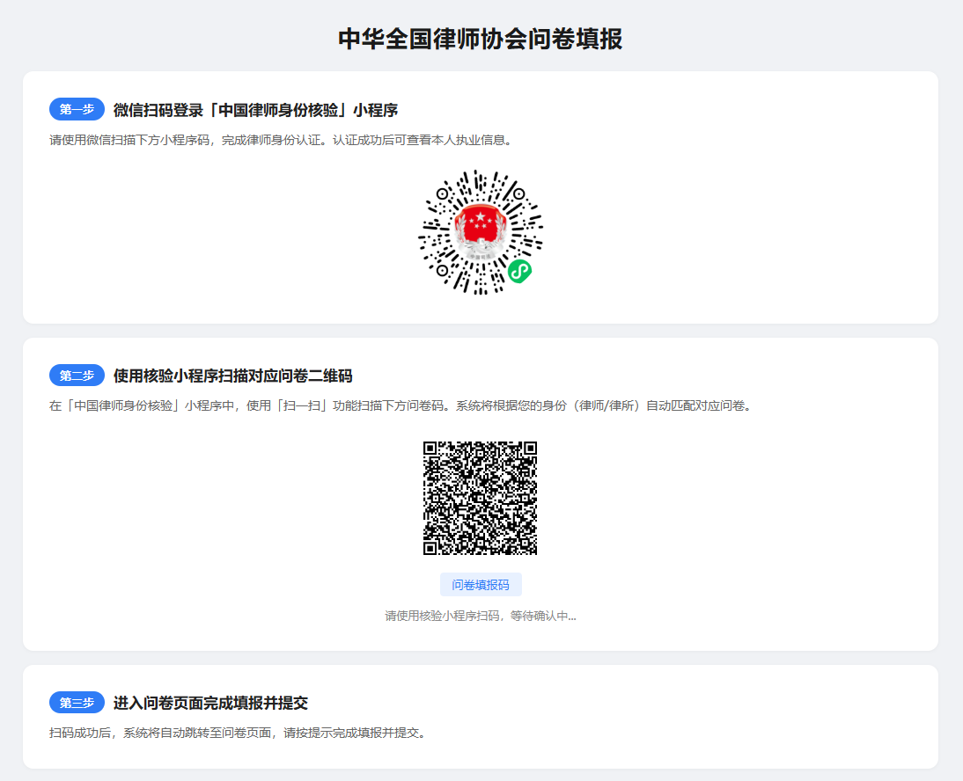

2.律所负责人使用微信“扫一扫”扫描页面上方小程序码，进入“中国律师身份核验”小程序
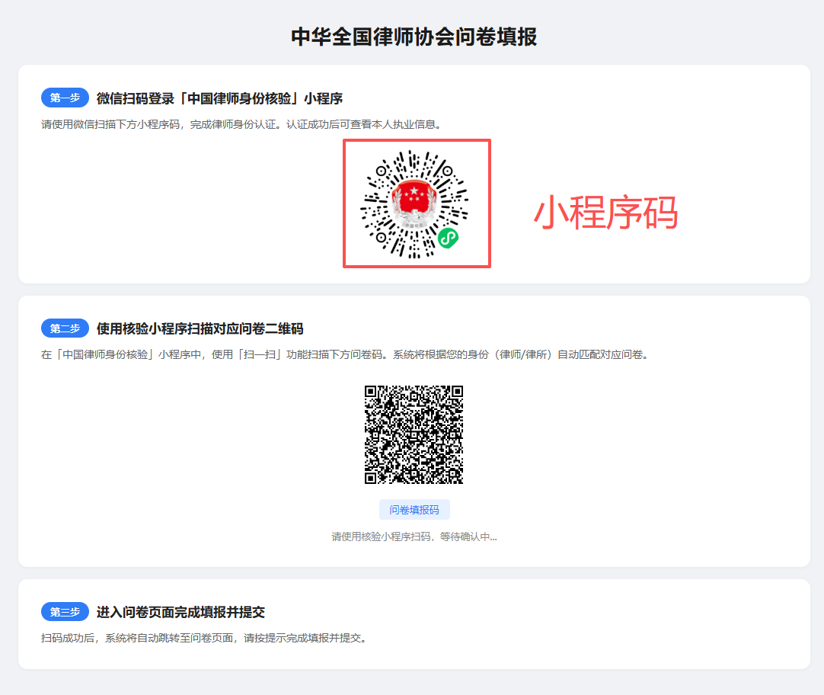

3.在小程序“中国律师身份核验”中点击右上角“换成律所用户”
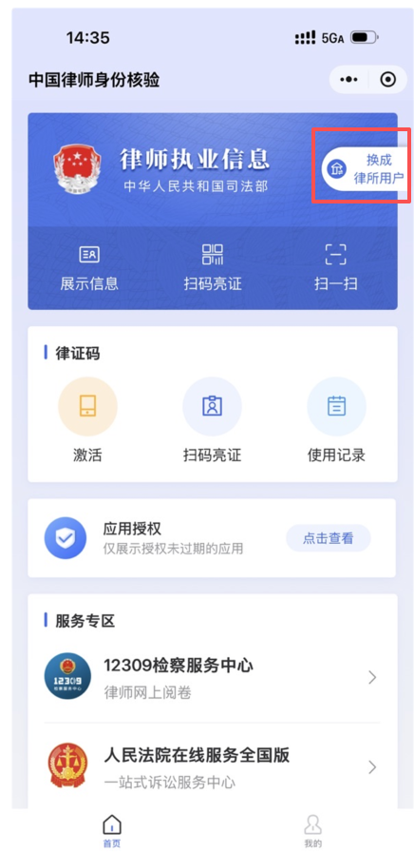
4.律所用户使用“扫一扫”功能扫描下方问卷填报码
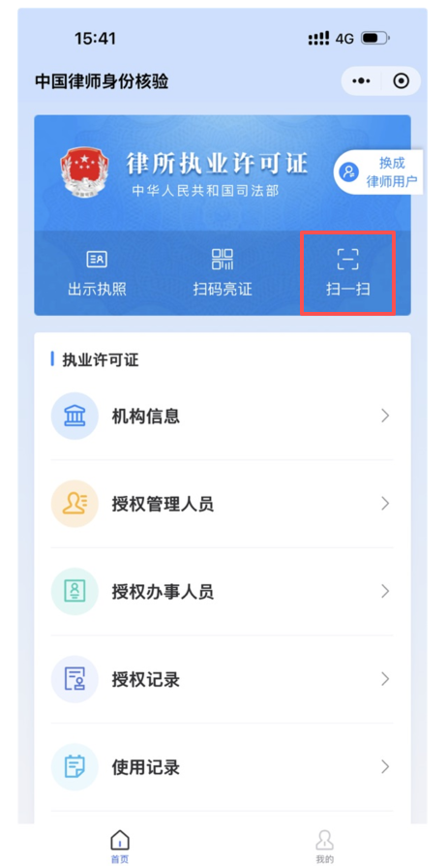

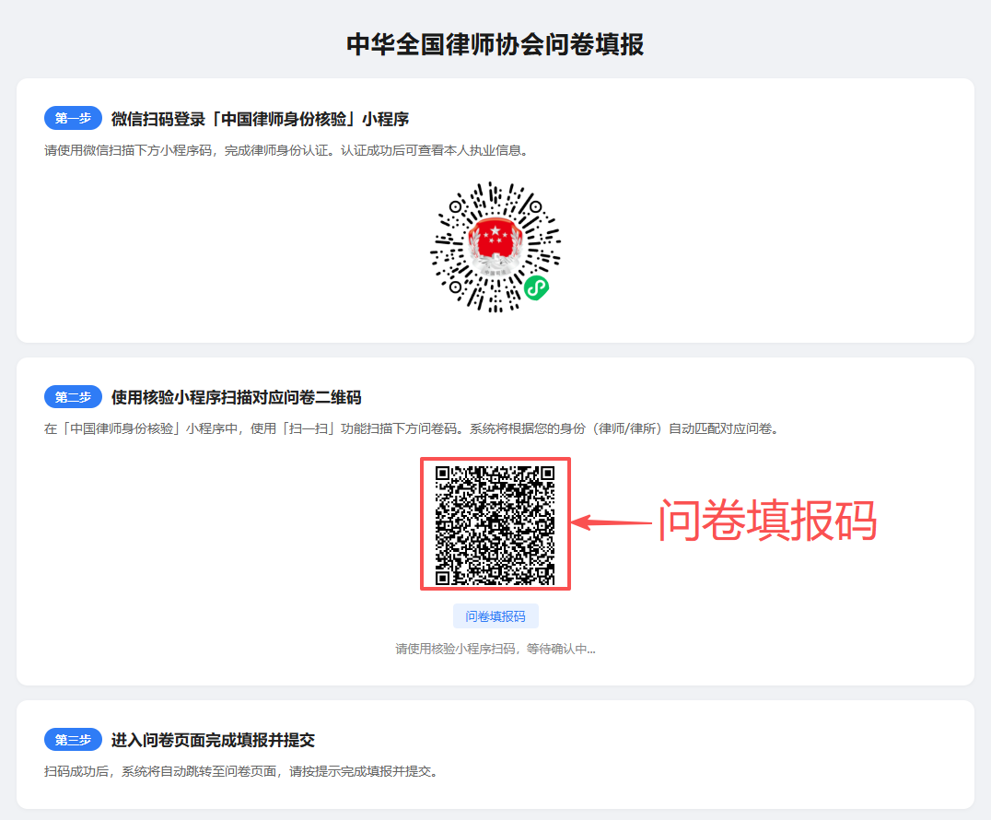
5.点击“确认”登录问卷调查系统进行问卷填报
